Consulta de países
  - Descarga de información TXT y pruebas en Postman
Aplicación móvil con Kotlin PHP MySQL y la API del Banco Mundial
Actualización del proyecto para el curso de aplicaciones móviles

Qué hace el programa
ConsultaPaises permite buscar un país, mostrar su información y consultar el historial de búsquedas. La nueva función guarda un archivo TXT con el nombre, código, capital, región, población, nivel de ingresos y coordenadas que aparecen en la pantalla. El archivo puede conservarse y leerse después, sin abrir nuevamente la aplicación.
El informe explica la interfaz, el recorrido de la búsqueda, la descarga del TXT y las peticiones ejecutadas en Postman. La API PHP y la base MySQL trabajan en XAMPP; la información internacional se obtiene del Banco Mundial y la bandera se carga desde FlagCDN.

Cómo se conectan las partes
App Kotlin → API PHP → Banco Mundial
↓
Historial en MySQL
Ficha mostrada → Descargar información TXT → Archivo elegido
Kotlin controla las pantallas y crea el TXT. PHP recibe las consultas y combina la respuesta internacional. MySQL guarda únicamente el historial; no contiene un catálogo local de todos los países.

Qué incluye esta actualización
Se agregó el botón Descargar información TXT debajo de la ficha del país. El usuario elige nombre y ubicación mediante el selector de archivos de Android. También se entregan una colección importable en Postman y pruebas de formato del archivo.

La interfaz y la búsqueda
En la pantalla principal se escribe un nombre, por ejemplo Peru, y se pulsa Buscar. Mientras llega la respuesta, aparece el indicador de carga y se desactiva el botón de búsqueda. Si la respuesta es válida, se muestra la tarjeta del país; ante un error se oculta la tarjeta para evitar exportar un resultado anterior.
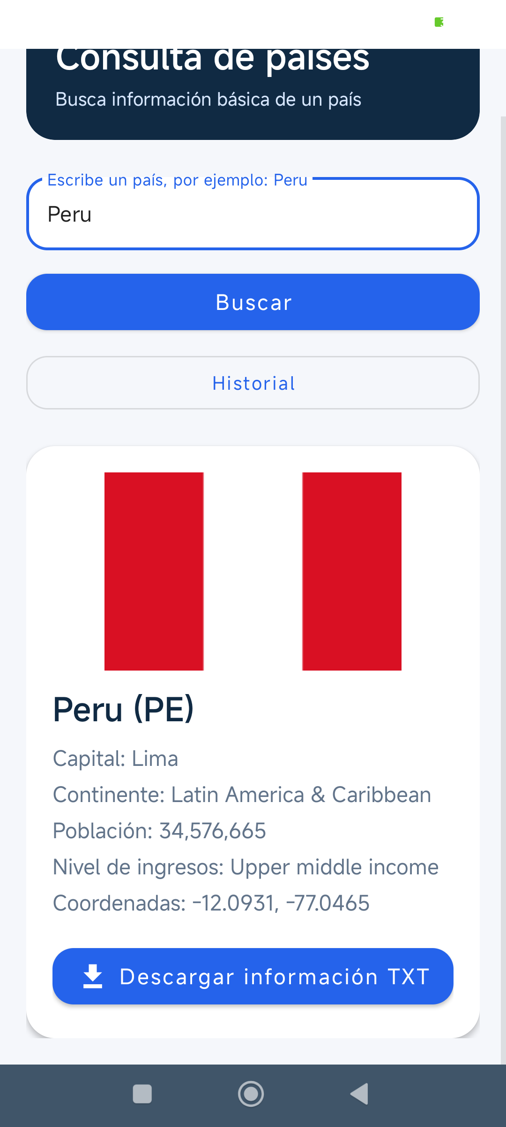
Figura 1 Resultado real en el Xiaomi con el botón para descargar el TXT
El botón Historial abre otra pantalla con el término buscado, el nombre del país, su código y la fecha. La opción Vaciar historial solicita confirmación antes de borrar registros.
La etiqueta Continente conserva el nombre usado en la interfaz original, pero su valor corresponde a una región del Banco Mundial. Por ejemplo, Latin America & Caribbean es una región. Las coordenadas proceden del registro del país y se refieren a su capital; no son la ubicación del usuario. La población corresponde al último dato disponible que devuelve el indicador, no a un conteo en tiempo real.

Cómo descargar la información TXT
1. Escribir un país y pulsar Buscar. Esperar a que aparezca la ficha con sus datos.
2. Desplazarse hasta el final de la tarjeta y pulsar Descargar información TXT.
3. Elegir Descargas u otra carpeta en el selector de Android. Se propone un nombre como Consulta_Peru.txt, que puede modificarse.
4. Pulsar Guardar. La app escribe el contenido y confirma que el archivo quedó guardado en la ubicación elegida.
5. Abrir la aplicación Archivos del celular, entrar en la carpeta elegida y abrir el TXT con un lector de texto.

Qué contiene el archivo
Peru (PE)
Capital: Lima
Continente: Latin America & Caribbean
Población: 34,576,665
Nivel de ingresos: Upper middle income
Coordenadas: -12.0931, -77.0465
El TXT guarda texto plano. La bandera no se incrusta porque es una imagen. Los separadores de miles se copian tal como los muestra el teléfono; pueden variar según el idioma del dispositivo. La codificación UTF-8 conserva letras como ñ y vocales acentuadas.

Cuándo necesita conexión
La primera búsqueda necesita acceso al servidor y a la API internacional. Una vez visible el resultado, la exportación usa ese texto ya cargado: no realiza otra petición HTTP ni añade otra fila al historial. Para guardar en una carpeta local no requiere conexión adicional. Si se elige un proveedor de almacenamiento en la nube, ese proveedor puede necesitar internet.
Cancelar el selector no genera un mensaje de éxito y permite volver a pulsar el botón. Si no se puede escribir en el destino, la app muestra un error y permite intentarlo en otra ubicación.

Cómo está programada la descarga

Preparar una copia del resultado
MainActivity conserva el país mostrado en displayedCountry. Al pulsar el botón, obtiene el texto de countryName y countryDetails y lo transforma con CountryTextExporter.content. Esa copia se guarda en pendingExport antes de abrir el selector, para escribir el resultado que el usuario eligió exportar.
pendingExport = CountryTextExporter.content(
name.text.toString(), details.text.toString()
)
createTextFile.launch(
CountryTextExporter.filename(country.name)
)
CountryTextExporter une el título y los detalles con saltos de línea. filename prepara un nombre terminado en .txt y sustituye caracteres que podrían interpretarse como separadores de carpetas. No consulta la API ni modifica los datos del país.

Solicitar el destino a Android
ActivityResultContracts.CreateDocument("text/plain")
CreateDocument abre el selector del sistema. El tipo text/plain indica que se creará un archivo de texto. Cuando el usuario confirma, Android devuelve una URI: una referencia al documento que la aplicación puede abrir. Este flujo no necesita pedir acceso general a todos los archivos del celular.

Escribir el contenido
contentResolver.openOutputStream(uri, "wt")
?.bufferedWriter(Charsets.UTF_8)
?.use { it.write(text) }
Este fragmento resume la escritura. En el código completo se verifica que el flujo no sea nulo y se capturan los errores. ContentResolver abre el destino; bufferedWriter escribe UTF-8 y use cierra el recurso al terminar. La operación se ejecuta en Dispatchers.IO y el mensaje de éxito aparece únicamente después de cerrarlo correctamente.

Conservar el estado
onSaveInstanceState conserva el país y el texto pendiente mientras Android recrea la pantalla. El botón se desactiva durante la exportación y cuando no existe un resultado válido. Los archivos implicados son MainActivity.kt, CountryTextExporter.kt, activity_main.xml y strings.xml.

La API y la base de datos
La app llama por GET al archivo search_country.php con el parámetro name. PHP valida ese texto, obtiene el catálogo de países del Banco Mundial y consulta el indicador SP.POP.TOTL para recuperar el último valor de población no vacío. Después registra la búsqueda en MySQL y devuelve JSON a Android.
GET http://localhost:8080/consulta_paises_api/
search_country.php?name=Peru
Campo del JSON | Uso en la app
name y code | Nombre y código del país
capital | Capital
continent | Región del Banco Mundial
population | Población del último dato devuelto
income_level | Clasificación de ingresos
coordinates | Latitud y longitud del registro
flag_url | Dirección de la bandera

Retrofit envía la petición desde Kotlin. Gson convierte el JSON en un objeto Country. MainActivity actualiza los textos y Glide carga la imagen de la bandera desde la URL recibida.

Qué se guarda en MySQL
La base consulta_paises contiene la tabla search_history. Sus columnas son id, search_term, country_name, country_code y searched_at. Cada consulta correcta agrega una fila. El TXT no se almacena en esta tabla: se guarda en el destino elegido por el usuario.

Recursos disponibles
Método | Recurso | Función
GET | search_country.php?name=Peru | Buscar y registrar la consulta
GET | history.php | Leer hasta 100 búsquedas recientes
POST | clear_history.php | Vaciar el historial con confirmación en la app

Prueba de búsqueda en Postman
Se ejecutó una petición GET a la API PHP con name=Peru. Postman recibió 200 OK y success=true. La respuesta incluyó Peru, PE, Lima y el resto de los campos utilizados por la aplicación. Esta petición recorre PHP, el Banco Mundial y el registro de la búsqueda en MySQL.
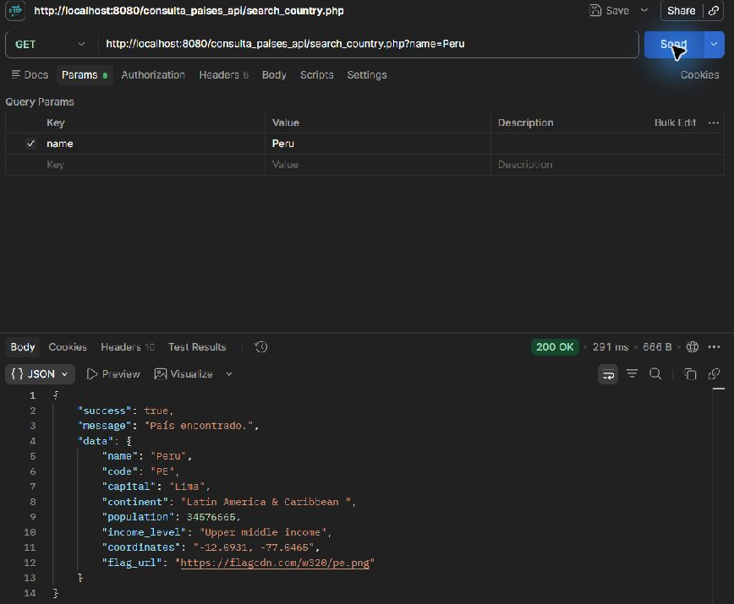
Figura 2 Consulta real de Perú y respuesta JSON en Postman

Cómo repetirla
Abrir Postman, pulsar Import y seleccionar postman/ConsultaPaises.postman_collection.json dentro del proyecto. La variable base_url apunta a http://localhost:8080/consulta_paises_api. Abrir Buscar Peru y pulsar Send. Se puede cambiar name para buscar otro país reconocido por el catálogo, por ejemplo Chile o Japan.
La colección incluye comprobaciones en Scripts que validan el estado HTTP y campos de la respuesta. Las capturas de este informe documentan envíos manuales con Send; importar la colección permite repetir las mismas peticiones y sus comprobaciones.

Validación de datos en Postman
Al enviar search_country.php?name= sin un nombre se recibió HTTP 422, success=false y el mensaje Escribe el nombre de un país. La validación ocurre antes de consultar el proveedor internacional.
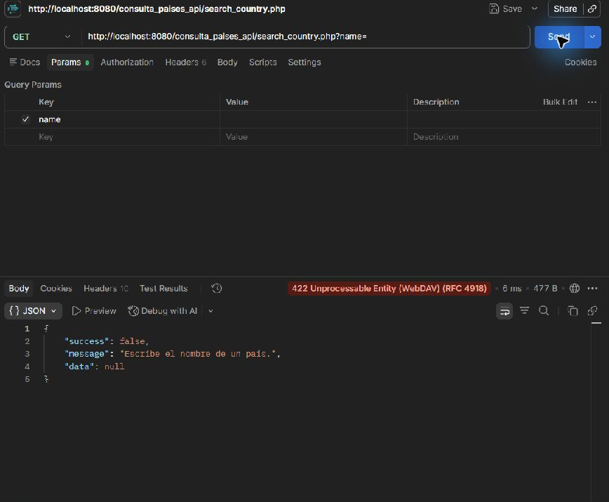
Figura 3 Respuesta real para un nombre vacío

API internacional en Postman
También se consultó directamente https://api.worldbank.org/v2/country/PER?format=json. El servicio internacional devolvió HTTP 200 con el país Peru y su código PE. Esta consulta directa comprueba al proveedor; no agrega una búsqueda a la base local.
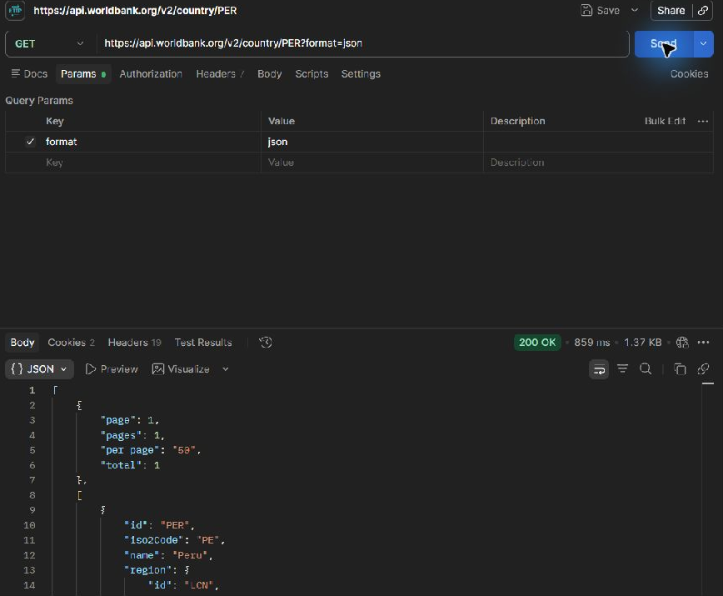
Figura 4 Respuesta real de la API del Banco Mundial

Historial y resultados de verificación
La petición GET history.php devolvió HTTP 200 y una lista de búsquedas con sus fechas. Se conservó el historial existente; no se ejecutó el endpoint que lo vacía durante estas pruebas.
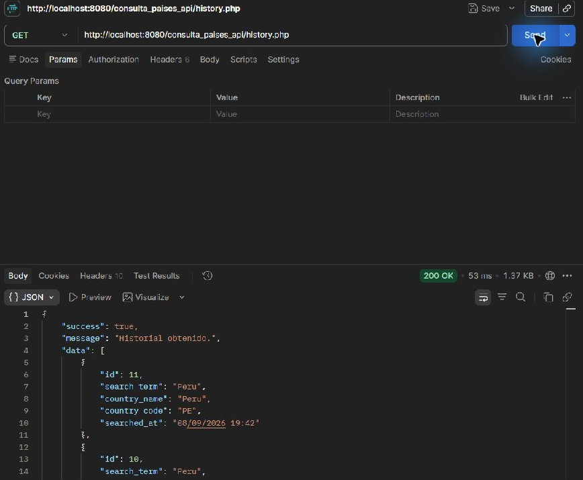
Figura 5 Lectura real del historial desde Postman

Comprobaciones de la actualización
La compilación assembleDebug, el análisis lintDebug y las pruebas unitarias se ejecutaron correctamente. Las pruebas de CountryTextExporter verifican que el texto exportado mantenga el contenido visible, los acentos, los saltos de línea y un nombre de archivo válido. También pasó la prueba PHP de normalización del servicio de países.
En el Xiaomi se comprobó la búsqueda real, la conservación del resultado al recrear la actividad, la cancelación del selector y la escritura UTF-8. La prueba sustituyó únicamente la respuesta del selector por un destino de Descargas; ejecutó el callback real de la app y leyó el archivo para comparar su contenido completo con la ficha mostrada.

Cómo ejecutar y presentar el proyecto
1. Abrir C:\Users\darck\AndroidStudioProjects\ConsultaPaises en Android Studio y esperar la sincronización de Gradle.
2. Mantener Apache y MySQL encendidos en XAMPP. La API está en C:\xampp\htdocs\consulta_paises_api y el puerto HTTP configurado es 8080.
3. Conectar el celular por USB y ejecutar conectar_api_usb.bat. El comando adb reverse tcp:8080 tcp:8080 conecta el puerto del teléfono con el servidor de la computadora.
4. Ejecutar app, buscar Peru, mostrar la ficha y guardar el TXT. Abrir el archivo guardado para comprobar sus datos.
5. Importar la colección en Postman y presentar la respuesta de Buscar Peru, la validación de nombre vacío, el historial y la consulta directa al Banco Mundial.
En el teléfono, ApiClient usa 127.0.0.1:8080 a través del túnel USB. En Postman, localhost:8080 corresponde a la computadora. Si se desconecta el USB, se debe restablecer el túnel. La computadora necesita internet para consultar al Banco Mundial; usar datos móviles en el teléfono no reemplaza esa conexión.

Archivos para revisar
Archivo | Responsabilidad
MainActivity.kt | Búsqueda, tarjeta, selector y escritura del TXT
CountryTextExporter.kt | Contenido de texto y nombre del archivo
activity_main.xml | Interfaz y nuevo botón de descarga
ApiClient.kt | Dirección de la API y configuración de Retrofit
backend/country_service.php | Consultas y normalización del Banco Mundial
postman/ConsultaPaises.postman_collection.json | Peticiones repetibles de la API

Referencias técnicas
Android Developers. Access documents and other files from shared storage.
https://developer.android.com/training/data-storage/shared/documents-files
Banco Mundial. Country API Queries.
https://datahelpdesk.worldbank.org/knowledgebase/articles/898590-country-api-queries
La implementación y los resultados descritos se contrastaron con el código del proyecto y las peticiones ejecutadas el 8 de septiembre de 2026.

